UNIDAD DE CAMBIO CLIMÁTICO

Respuesta Solicitud MARN-2019-0269

Los contaminantes del aire, son diversos, y provienen de diferentes fuentes. Según el Inventario de Contaminantes Criterio del Aire en El Salvador, para el año 2009 son:

- óxidos de nitrógeno (NO_{X})
- óxidos de azufre (SO_{X})
- gases orgánicos totales (GOT)
- amoníaco (NH₃)
- material particulado (PM2.5)
- material particulado (PM10)

También, el país cuenta con el Inventario Nacional de Gases de Efecto Invernadero (INGEI), presentados en la Tercera Comunicación Nacional de Cambio Climático, y en el Primer Informe Bienal de Actualización de El Salvador (BUR:Biennial Update Report, por sus siglas en Inglés), en donde se estiman los siguientes gases que contribuyen al calentamiento global:

- Dióxido de carbono neto (CO₂ neto)
- Metano (CH₄)
- Óxido nitroso (N₂O)
- hidrofluorocarbonos (HFC)

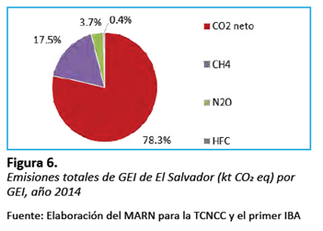

Se adjuntan para mayor información:

- Inventario de Emisiones de Contaminantes Criterio del Aire, El Salvador; 2009. (882 Págs.)
- Los enlaces para descargar el BUR y la Tercera Comunicación Nacional de El Salvador.

http://www.marn.gob.sv/comunicaciones-nacionales/

